ゼオライトを鋳型として利用した
作成例
フラーレン／ナノチューブネットワークの合成
（東北大・多元研^{A}・Instituto Nacional del Carbón^{B}）○西原洋知^{A}・今井克明^{A}・糸井弘行^{A}・Khanin Nueangnoraj^{A}・侯鵬翔^{A}・Juan I. Paredes^{B}・Amelia Martínez-Alonso^{B}・Juan M.D. Tascón^{B}・京谷隆^{A}

Synthesis of the fullerene/nanotube network by using zeolite as a template / Hirotomo Nishihara^{A}, Katsuaki Imai^{A}, Hiroyuki Itoi^{A}, Peng-Xiang Hou^{A}, Juan I. Paredes^{B}, Amelia Martínez-Alonso^{B}, Juan M.D. Tascón^{B} and Takashi Kyotani^{A} (^{A}Institute of Multidisciplinary Research for Advanced Materials, Tohoku University・^{B}Instituto Nacional del Carbón) / By using H-type zeolite Y as a template, a nanocarbon network structure was synthesized. Two possible structures, a cross-linked fullerene-like nanocarbon and nanotube network, were proposed for this carbon.

1. 緒言
Y型ゼオライト（Fig. 1a, b）の細孔空間に大量の炭素原子を充填することが出来れば、Fig. 1c, dに示すようなフラーレンもしくはナノチューブにより構成されるカーボンナノネットワーク構造を構築することができると期待される。これらの炭素を合成するには、ゼオライトスーパーケージの中に炭素原子をFig. 1cの場合は64個（ゼオライトに対し35 wt%）、Fig. 1dの場合は68個（ゼオライトに対し36 wt%）、それぞれ充填する必要がある。本発表では、これらの極めてユニークなナノカーボンネットワークを実際に合成する試みについて報告する。
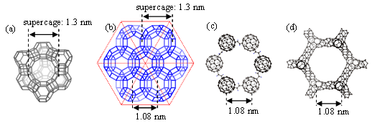
Fig. 1 Illustrations of (a, b) zeolite Y and (c, d) hypothetical nanocarbon networks that may be formed in the confined nanospace of the zeolite. (a) Zeolite is comprised of TO₄ (T is Si or Al) units. In the above figure, T–O–T bond corresponds to a line. (b) Zeolite structure looked from (111) direction. (c) Fullerene (C₆₀) network structure where each fullerene is linked with ethylene chains. (d) Nanotube network structure that is comprised of six- and seven-membered carbon rings. This structure is a kind of "carbon schwarzite" with negative Gaussian curvature.

2. 実験
HYゼオライト（Tosoh, 350HUA）を石英反応管に入れ、600 °CでアセチレンCVD（5%, in N₂）を2 h行い、さらに続けて700 °Cで2 hのCVDを行った。その後N₂雰囲気に切り替え、900 °Cまで昇温して3 h熱処理し、炭素/ゼオライト複合体を得た。最後にHF処理によりゼオライトを溶解除去して炭素を取り出した。

3. 結果と考察
得られた炭素のTEM写真をFig. 2aに示す。粒子内部には格子状の縞模様がみられる。この縞模様の間隔は、XRDパターン（Fig. 2b）の2θ = 6.4°のシャープなピークから求められるd値と一致した。すなわち、この炭素はゼオライトに由来する規則性ナノカーボンネットワーク構造を有していることがわかる。しかしFig. 2aから、粒子外表面には厚さ数nmの層が存在していることがわかる。
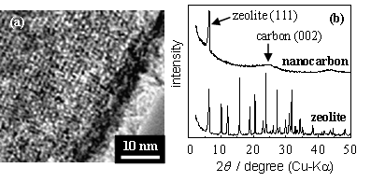
この炭素の昇温酸化スペクトルをFig. 3に示す。CO、CO₂パターンはそれぞれ2つのピークからなる。第1ピークが内部炭素、第2ピークが外部炭素に対応する。COとCO₂の生成パターンをピーク分離して求めた内部炭素の割合は、82 wt%である。TGにより求めた炭素/ゼオライト複合体における炭素含有量（内部炭素＋外部炭素）は38 wt%であるため、ゼオライト内部に充填された炭素の量は、ゼオライトに対し約33 wt%であることがわかった。これは、Fig. 1b, cに示した炭素構造がゼオライトに挿入された場合の値（35 wt%および36 wt%）に極めて近い値である。一方、昇温酸化におけるH₂O生成パターン（Fig. 3c）はCO、CO₂の第1ピークと同じ温度（560 °C）にのみピークを示した。つまり、内部の炭素は水素原子を含有しているが、外部炭素にはほとんど水素原子が含まれないことがわかる。そこで、H₂O生成パターンから計算されるHはすべて内部炭素に由来するものとして内部炭素のCHO比を算出し、炭素含有量の結果と合わせることでゼオライトスーパーケージ1個に相当する炭素骨格の平均分子式を算出したところ、C₅₉H₆となった。
Fig. 2 TEM image (a) and XRD pattern (b) of the obtained carbon.
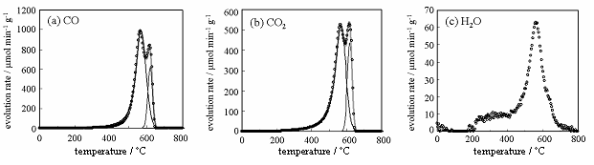
Fig. 3 TPO patterns of Ac6–Ac7; (a)CO, (b)CO₂, and (c)H₂O.

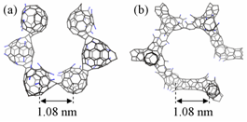
平均分子式が判明したので、次に分子構造の推定に取り組んだ。得られた実験事実を全て満足するナノカーボンネットワーク構造の例をFig. 4に示す。Fig. 4aは6個の球状ナノカーボンが連結した構造をしている。Fig. 1cに示したフラーレンネットワークに似た、極めてユニークな構造である。一方、Fig. 4bはFig. 1dに示したナノチューブネットワークに欠陥が導入されたような構造である。Fig. 4に示した構造は、多くの可能性の中の一部に過ぎない。しかし、ゼオライト鋳型による厳しい制約から考えて、Fig. 4に示したものと全く異なる構造が形成されているとは考え難い。
Fig. 4 Possible molecular models of the carbon; (a) fullerene-like network and (b) nanotube-like network. Each model was subjected to structure optimization by MOPAC.
現在、より正確な構造解析のために、外部炭素をエッチング等の手法により除去し、内部炭素を分光学的手法で分析する検討を行っている。

